**ЭНЕРГОСБЕРЕЖЕНИЕ НА ТРАНСПОРТЕ**

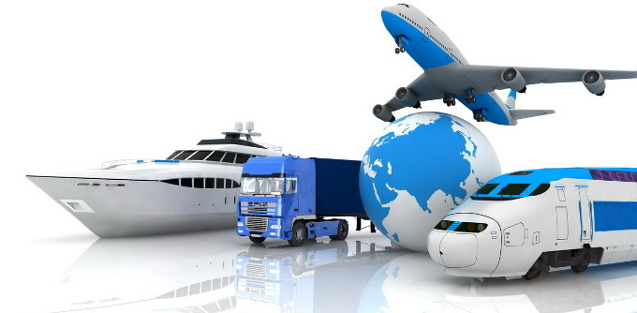

Энергосбережение на транспорте – основные технологии

Энергосбережение на транспорте проявляется не только в прямом сокращении затрат на топливо.

Существуют и иные, более передовые способы реализовать технологии энергосбережения при изготовлении и эксплуатации транспортных средств и инфраструктуры.

Рассмотрим их подробнее:

* [Энергосбережение на автотранспорте](https://energo-audit.com/energosberezhenie-na-transporte#energoeffektivnost-na-avtotransporte)
* [Энергосбережение на железной дороге](https://energo-audit.com/energosberezhenie-na-transporte#energoeffektivnost-na-zhd-doroge)
* [Энергосбережение на водном транспорте](https://energo-audit.com/energosberezhenie-na-transporte#energoeffektivnost-na-vodnom-transporte)
* [Энергосберегающие технологии на авиатранспорте](https://energo-audit.com/energosberezhenie-na-transporte#energoeffektivnost-na-aviatransporte)
* [Энергоэффективные технологии на трубопроводах](https://energo-audit.com/energosberezhenie-na-transporte#energoeffektivnost-na-truboprovodah)

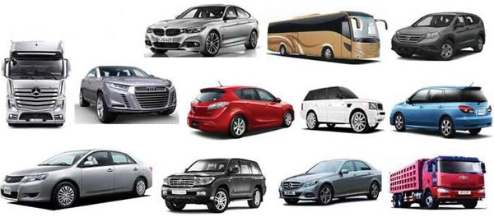

**ЭНЕРГОСБЕРЕЖЕНИЕ НА ТРАНСПОРТЕ – АВТОТРАНСПОРТ**

Тенденцией последних лет является постоянный рост потребления топлива автомобильным транспортом.

Связано это с увеличением количества автомобилей на одного человека.

Рост количества автомобилей привел к уменьшению энергетической эффективности на одного пассажира.

В качестве ключевых способов повышения энергоэффективности на автомобильном транспорте представляются следующие технологии.

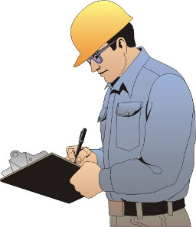

**ЭНЕРГОАУДИТ • ЭНЕРГЕТИЧЕСКИЙ ПАСПОРТ • ПРОГРАММА ЭНЕРГОСБЕРЕЖЕНИЯ**

[**УЗНАТЬ ПОДРОБНО**](https://energo-audit.com/uslugi-energoaudit)

**УМЕНЬШЕНИЕ ВЕСА АВТОМОБИЛЯ**

Исследования производителей транспортных средств показывают, что снижение веса легковых и грузовых машин за счет все большего использования полимерных материалов позволяет добиться большой экономии.

Если ранее снижение веса достигалось за счет использования дорогостоящего магния и алюминия, сейчас им на смену пришли композитные материалы, например, углепластик.

Причем, использование композитных материалов не сказывается на безопасности.

Например, тот же карбон поглощает больше энергии удара при столкновении в сравнению со сталью.

[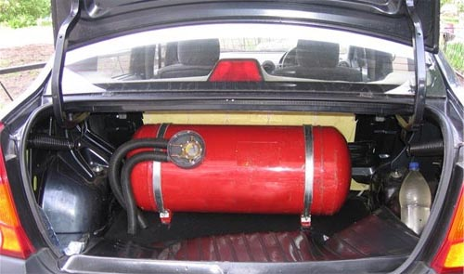](https://energo-audit.com/wp-content/uploads/2013/06/original.jpg)

Энергосбережение на транспорте – использование менее энергоемкого топлива

**АЛЬТЕРНАТИВНОЕ ТОПЛИВО**

Энергосбережение на транспорте напрямую связано и с видом используемого топлива.

В частности – сжиженного природного газа.

А это отражается и на экологической составляющей, и на себестоимости перевозок.

Дополнительные преимущества использования сжиженного газа:

1. **Экология.** Снижаются выбросы окиси углерода, углеводородов.
2. **Эффективность использования.** Точка кипения пропана меньше, чем солярки и бензина, что позволяет обеспечить полное сгорание топлива без использования средств выпаривания и смешивания с воздухом.
3. **Многоцелевое использование.** Сжиженный газ подходит для обеспечения работы другого оборудования, помимо транспортных средств.
4. **Экономичность.** Использование газа дает меньший износ двигателя и позволяет снизить затраты на капитальный ремонт.
5. **Безопасность.** Пропан и другие виды сжиженного газа имеют меньшую температуру воспламенения, чем бензин. Поэтому их безопаснее хранить, транспортировать и заправлять в баллоны машин.
6. **Стоимость.** Заправка сжиженными газами обходится дешевле, даже если принять во внимание чуть больший расход топлива.

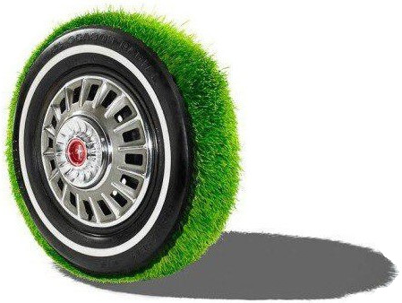

**ЗЕЛЕНЫЕ ШИНЫ**

Использование «зеленых» шин позволяет

* уменьшить сопротивление качению,
* улучшает сцепление с дорогой и
* позволяет сэкономить  до 10% топлива.

Как это работает.

Каждый автомобиль подвергается воздействию сил трения и сопротивления качению.

Для уменьшения сопротивления качению производители шин меняют углевод, придающей черный цвет шинам на кремний.

Кремний сокращает сопротивление качению по сравнению с углеродом примерно на 20%.

Таким образом автомобиль расходует меньше энергии и, соответственно, потребляет меньше горючего.

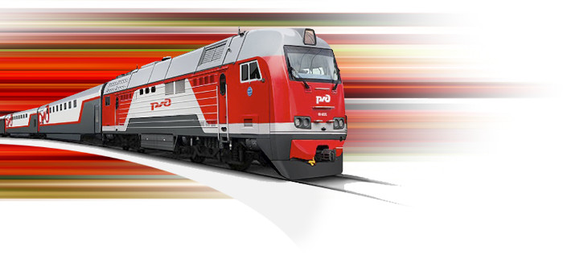

**ЭНЕРГОСБЕРЕГАЮЩИЕ ТЕХНОЛОГИИ НА ЖЕЛЕЗНОДОРОЖНОМ ТРАНСПОРТЕ**

В таких странах как Россия, где большая часть грузовых перевозок организована с помощью железных дорог, на первый план выходит энергосбережение именно на железнодорожном транспорте.

Снижение затрат энергии на единицу перевозимого груза по железным дорогам позволяет уменьшить себестоимость товара и получить конкурентное преимущество на внутреннем и международном рынке.

Энергосберегающие технологии на железнодорожном транспорте реализуются в виде таких мероприятий:

1. Увеличение доли электрифицированных железнодорожных колей и заменой топливных тепловозов на электрические.
2. Вводом в эксплуатацию современных локомотивов с улучшенным КПД силовой установки, совершенной системой охлаждения и меньшим потреблением топлива/энергии на собственные нужды.
3. Использование вагонов на роликовых подшипниках для снижения сопротивления движению.
4. Уменьшение количества стыков при прокладке рельсовых дорог.
5. Разработкой и внедрением в производство технологий рекуперативного  торможения (на отрезках электрифицированных дорог).
6. Заменой обычных вагонов на вагоны повышенной грузоподъемности с целью увеличения веса перевозимых грузов.
7. Разработкой более эффективных технологий передачи энергии от общей энергосистемы в токопроводящие линии железных дорог.
8. Замещением солярки для питания двигателей внутреннего сгорания локомотивов на сжиженный природный газ, который более экономичен и позволяют уменьшить износ двигателя.
9. Снижение энергопотерь на тяговых подстанциях.
10. Устройство централизованного теплоснабжения ж/д станций и узлов.

Дополнительным способом сокращения энергозатрат является организация более эффективных переездов автомобилей через железнодорожные пути, так как ожидание возле закрытого шлагбаума увеличивает потребление топлива и время на перевозку.

Для этого целесообразно строить подземные/надземные переезды, а также внедрять уравнители времени, которые извещают о приближении поезда за минимальное время, необходимое для опускания шлагбаума.

[Посмотреть на примеры экономии тепла](https://energo-audit.com/ekonomia-tepla)

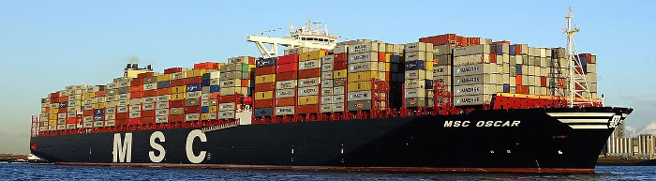

**ЭНЕРГОСБЕРЕЖЕНИЕ НА ВОДНОМ ТРАНСПОРТЕ**

Морские и речные перевозки необходимы для транспортировки объемных и тяжелых грузов на большие расстояния.

Кроме того, водный транспорт используется для перевозки большого количества пассажиров.

Ввиду высокой мощности судовых силовых установок они потребляют относительно много топлива.

Поэтому внедрение энергосберегающих технологий напрямую отражается на себестоимости перевозки 1 кг груза или 1 пассажира, что влияет и на рентабельность работы транспортных компаний.

Для уменьшения затрат энергоресурсов на водном транспорте применяются такие меры:

1. Разработка и установка на суда двигателей внутреннего сгорания с большим КПД, перевод силовых агрегатов на газообразные виды топлива.
2. Разработка судов с оптимальным соотношением размеров и грузоподъемности с целью экономии топлива на перевозке контейнеров или других грузов на большие расстояния.
3. Производство судов с конфигурацией корпуса, которая уменьшает сопротивление воды и позволяет набрать большую скорость с использованием менее мощных судовых двигателей.
4. Разработка и реализация эффективного плана морских и речных перевозок, который исключает простой судов во время погрузочно-разгрузочных операций, при заходе в порт и выходе из него, во время швартовки и других подобных операций.
5. Использование более эффективных инструментов прогнозирования погоды с целью недопущения выхода в море судов при неблагоприятных условиях, что увеличивает затраты топлива.
6. Установка на судне бортового оборудования с меньшим энергопотреблением, что дает возможность уменьшить выработку электроэнергии судовыми генераторами.
7. Разработка более эффективных маршрутов движения с использованием современных средств спутниковой навигации и отслеживания позиции судна.
8. Оснащение корпусов судов необрастающими покрытиями.
9. Внедрение на речных судах двигателей с трубонаддувом.
10. Использование новых систем топливоподготовки.
11. Оптимизация работы судового оборудования за счет АСУ.

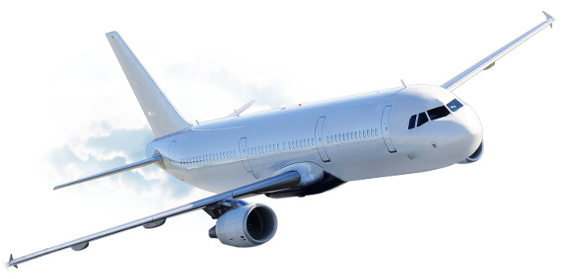

**ЭНЕРГОСБЕРЕГАЮЩИЕ ТЕХНОЛОГИИ НА АВИАТРАНСПОРТЕ**

Перевозка пассажиров и грузов авиационным транспортом занимает не слишком большую долю в общем пассажиропотоке или грузопотоке в сравнении с железнодорожным и автомобильным транспортом.

Однако ввиду того, что летательные аппараты потребляют больше дорогостоящего топлива, внедрение энергосберегающих технологий на авиатранспорте позволяет добиться значительной экономии в денежном эквиваленте.

Все энергосберегающие технологии, которые внедряются в этой сфере, можно условно разделить на две группы:

1. Энергосбережение в аэропортах и при обслуживании летательных аппаратов.
2. Энергосбережение во время полета самолета.

Сократить затраты энергии в аэропорту можно следующими способами:

1. Использование энергосберегающего осветительного оборудования. Замена обычных галогенных ламп на светодиодные позволяет сократить затраты электроэнергии на освещение. Большой срок службы ламп и прочность дают возможность уменьшить периодичность замены освещения. [Обследование освещения – узнать подробно](https://energo-audit.com/osveshchenie).
2. Увеличение эффективности обслуживания самолетов. Сокращение ручного труда и использование автоматизированных технологий обслуживания летательных аппаратов позволяет уменьшить простои, количество электроэнергии и топлива на проведение этих операций.
3. Оптимизация воздушного трафика. Правильно составленные схемы движения самолетов при посадке в аэропорту и взлете позволяют уменьшить время нахождения в воздухе и руление по дорожкам и взлетно-посадочным полосам с включенными двигателями. Это напрямую влияет на количество сжигаемого топлива и энергоемкость полетов.

Рассмотрим энергосберегающие технологии, связанные с самими самолетами:

1. Увеличение КПД авиационных двигателей и снижение потребления топлива на перевозку 1 кг груза или 1 пассажира.
2. Увеличение соотношения полезной нагрузки к общему весу летательного аппарата.
3. Совершенствование технологий взлета и посадки для уменьшения энергозатрат на совершение этих операций.
4. Разработка альтернативных видов топлива, в том числе использование возобновляемых энергоресурсов.

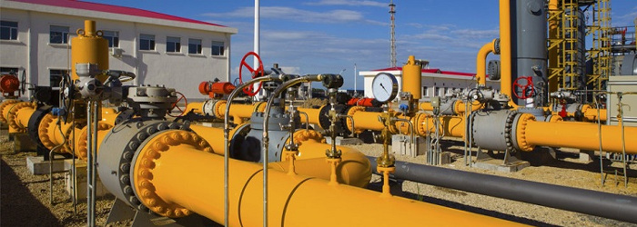

**ЭНЕРГОСБЕРЕГАЮЩИЕ ТЕХНОЛОГИИ НА ТРУБОПРОВОДАХ**

Трубопроводный транспорт используется в основном для транспортировки энергоносителей.

Следовательно, внедрение технологий энергосбережения в этой сфере позволит снизить себестоимость нефтепродуктов и газа для крупных промышленных потребителей и частных лиц, что окажет положительный эффект для экономики страны в целом.

Для уменьшения затрат энергии на транспортировку жидких и газообразных сред в трубопроводах возможно внедрение следующих технологий:

1. Использование насосных станций с более высоким КПД для уменьшения затрат электричества, необходимого для перекачки жидких и газообразных средств.
2. разработка специальных материалов, в том числе полимерных, для строительства трубопроводов. Применение композитов позволяет избежать коррозии стальных труб и уменьшить затраты на поддержание трубопроводов в рабочем состоянии.
3. Использование более эффективных методов очистки трубопроводов от внутренних отложений, что дает возможность сохранить их пропускную способность в течение всего срока эксплуатации.

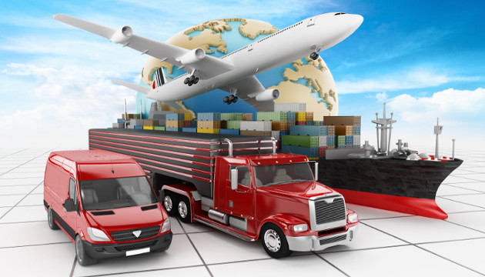

**ЭНЕРГОСБЕРЕЖЕНИЕ ТРАНСПОРТЕ – ПОДВОДИМ ИТОГ**

Энергосбережение на транспорте позволяет снизить стоимость транспортировки грузов и пассажиров и увеличить рентабельность практически всех сфер экономики.

Однако для реализации перечисленных технологий необходим комплексный подход и законодательное регулирование со стороны государственных органов.

В противном случае приложенные усилия не дадут нужного эффекта.